GIỚI THIỆU SÁCH: “ TUỔI THƠ DỮ DỘI”
Là người Việt Nam, có bao ta từng chủ động tìm hiểu về lịch sử dân tộc mình? Có bao giờ ta ngồi lại để thử cảm nhận nỗi đau thời chiến? Nếu chưa, không cần tìm kiếm ở đâu xa, hãy tìm đến “Tuổi thơ dữ dội” của Phùng Quán.
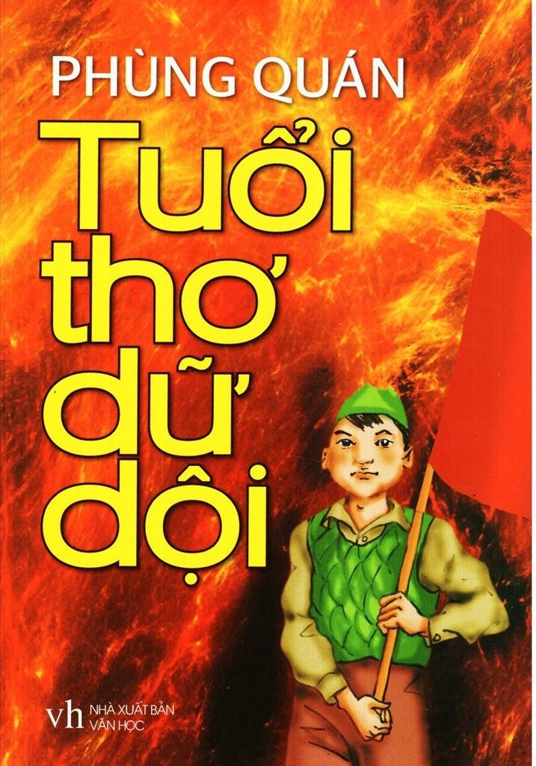
“Tuổi thơ dữ dội” có thể nói là bức tranh thu nhỏ hết thảy cuộc sống chiến đấu và sự hi sinh của những thiếu niên 13, 14 tuổi trong hàng ngũ trinh sát trung đoàn Trần Cao Vân. Toán “Vệ Quốc Đoàn con nít” ấy, màu sắc nào cũng có: ngây thơ, hồn nhiên có, khôn ranh, mưu mẹo có, anh dũng, cao thượng cũng có…tuy tính tình khác nhau nhưng các em đều có chung một lòng yêu nước nồng nàn-thứ tình cảm kì diệu khiến các em sẵn sàng hi sinh; thứ tình cảm đã chạm đến mọi ngóc ngách cảm xúc của trái tim bao thế hệ độc giả.
Trong tất cả những cậu bé ấy, tôi nghĩ tác giả đã dành tình cảm cho Mừng nhiều nhất, và tôi cũng thế. Tôi yêu sự ngây ngô của em, ai nói chi em cũng tin, em hồn nhiên đến mức người ta nói chơi em cũng cứ tưởng nói thật. Đớn đau thay, sự ngây thơ ấy lại khiến em bị hiểu lầm thành một tên Việt gian trong mắt những người em yêu thương nhất, thậm chí là chính người mẹ mà em tin tưởng nhất. Mẹ em trước khi trút hơi thở cuối cùng đã cứa vào trái tim em vết cắt lớn: bà ấy không tin em là Vệ quốc dân, bà đã ước là thà không gặp em còn hơn. Cả thế giới không tin em, Mừng có thể chấp nhận nhưng đến mẹ, mẹ cũng không tin mình, nỗi đau đó, ai thấu cho Mừng. Cứ ngỡ em sẽ buông xuôi và gục ngã. Nhưng không, Mừng vẫn là Vệ quốc dân, và có lẽ mình em biết cũng đủ, và em đã dùng cái chết để chứng minh. Lời sau cuối em nói trước khi hy sinh không phải là những mong ước đao to búa lớn, em chỉ cười, nụ cười mãn nguyện khi cái chết sẽ rửa oan cho mình “Anh ơi, anh đừng nghi em là Việt gian nữa anh hí!” Lời cầu xin khẩn thiết cuối cùng của người chiến sĩ thiếu niên bé nhỏ, yếu ớt và nhỏ gần như một hơi thở thoi thóp, nhưng trong khoảnh khắc đó dường như nó át cả tiếng bom đạn và tiếng rền của bom mìn. Đúng vậy, chiến tranh tàn ác sao chiến thắng được tinh thaanftheps của người lính nhỏ!
Chiến tranh thật khủng khiếp làm sao! Tôi chưa từng nghĩ nó kinh hoàng đến vậy. Ôi, những nỗi đau xé tim gan ấy, lại chồng chất trên vai những đứa trẻ còn chưa đầy 16...Những gì chiến tranh để lại, trước đây, tôi chỉ có thể diễn tả qua vài tính từ “kinh hoàng”, “khủng khiếp” và “đau thương”. Tôi ý thức được nó nhưng tôi chưa cảm được nó cho đến khi tôi đọc “Tuổi thơ dữ dội” của Phùng Quán. Lần đầu tiên tôi cảm nhận được nỗi đau chiến tranh hằn trên dân tộc mình. Lần đầu tiên tôi thấm thía câu nói của chủ tịch Hồ Chí Minh: “Chúng ta thà hy sinh tất cả, chứ nhất định không chịu mất nước, nhất định không chịu làm nô lệ”. Tôi không thể tưởng tượng được, thậm chí là không dám nghĩ đến, những đứa trẻ ấy đã vượt qua như thế nào. Chỉ bị con dao cứa vào tay, tôi đã sợ hãi khóc nấc, cớ sao những đứa trẻ ấy, gai đâm cỏ cứa vẫn cười tươi, đạn ghim bom nổ vẫn không chùn bước, dùng hơi thở cuối cùng để cống hiến cho tổ quốc “Rũ bùn đứng lên sáng ngời”
Có ai ngờ rằng, những cậu bé mười 13,14 tuổi độ tuổi ngây thơ nhất lại mang lý tưởng cao nhất. Vốn dĩ các em sẽ được sống một cuộc sống vô lo vô nghĩ, thế mà giờ đây nét mặt đứa nào cũng mang những lo âu, nỗi lòng nặng trĩu lẽ ra chỉ có ở những trưởng thành. Có ai ngờ đâu những cậu bé ấy lại vươn thẳng người mà chẳng chịu khuất phục trước quân thù. Sự anh dũng, quả cảm của các em chẳng ngôn từ nào có thể diễn tả được:“Đoàn Vệ Quốc dân một lần ra đi/Nào có mong chi đâu ngày trở/ Ra đi ra đi bảo toàn sông núi/ Ra đi ra đi thà chết không lui…”
Dân tộc ta đã từng đổ biết bao nhiêu máu và nước mắt như thế đó. Bạn ơi, xin hãy đọc để hiểu. “Hãy đọc để nhớ lại, để tự hào, và để cầu nguyện cho những tuổi thơ sắp ra đời..”(Nhà văn Hoàng Phủ Ngọc Tường). Để biết rằng tổ quốc và những đứa trẻ của tổ quốc ấy đã đổ ra những gì cho hòa bình hôm nay. Để ”đừng hỏi tổ quốc đã làm gì cho ta, hãy hỏi ta đã làm gì cho tổ quốc hôm nay”
Chưa một quyến sách nào làm tôi khóc nhiều đến vậy, khóc vì Phùng Quán viết sao mà đau, mà xót mà thực quá! Nhưng tôi cũng khóc vì dân tộc ta, ôi sao mà họ khổ thế. Tôi thấy mình thật nhỏ bé trước họ! Chỉ có hòa mình vào dòng chảy của lịch sử ta mới thấu hiểu một phần thật nhỏ nhoi nào đó cái gian khổ nhưng oai hùng, tự hào của những người lính cụ Hồ, để càng thấy biết ơn, trân trọng hơn nữa những gì mình đang có. Để tôi ở đây, được ngồi đây để viết những dòng nay, lan tỏa cuốn sách đến với các bạn.
Các bạn ạ, để thế hệ sau có một tuổi thơ êm đềm, thì thế hệ trước đã có một tuổi thơ dữ dội như thế đó!

